Електронним підсилювачем називається пристрій, призначений для посилення потужності електричного сигналу без спотворення його форми і частоти (для лінійного підсилювача).
Необхідність у підсилювачі виникає тоді, коли потужність джерела сигналу менша від потужності навантаження. У такому разі, послідовно з навантаженням вмикають зовнішнє джерело живлення і підсилюючий елемент (ПЕ). Джерело сигналу діє не безпосередньо на навантаження, а на вхід ПЕ і, змінюючи провідність останнього, забезпечує пропорційні вхідному сигналу зміни струму у колі навантаження. В результаті у навантаженні виділяється необхідна величина потужності за рахунок енергії джерела живлення.
Як ПЕ у сучасних підсилювачах зазвичай використовують транзистори (біполярні або польові), рідше – електронні лампи.
Вхідний сигнал від керуючого джерела енергії (джерела вхідного сигналу) подається на вхідні клеми підсилювача через внутрішній опір джерела. Потужність джерела вхідного сигналу виділяється на вхідному опорі підсилювача. Навантаження підмикається до клем. Вхідний малопотужний сигнал керує кількістю енергії, що подається у навантаження від джерела живлення значно більшої потужності (підсилювальні властивості вихідного кола представлені за допомогою додаткової електрорушійної сили). Таким чином, завдяки використанню ПЕі зовнішнього джерела живлення стає можливим підсилення малопотужного вхідного сигналу.
Підсилювачі класифікуються за такими ознаками:
1) призначення;
2) частота сигналу, що підсилюється;
3) форма сигналу;
4) характер зміни з часом сигналу, що підсилюється.
Усі ці ознаки накладають специфічні вимоги до побудови конкретних схем підсилювачів.
За призначенням підсилювачі поділяються на підсилювачі напруги, струму та потужності. Тобто вони забезпечують на виході необхідний рівень напруги, струму або потужності (хоча за своєю суттю усі вони є підсилювачами потужності).
У підсилювача напруги відносно великі зміни напруги на навантаженні забезпечуються за незначних змін вхідного та вихідного струмів.
У підсилювача струму протікання струму необхідного значення у вихідному колі відбувається за малих значень напруги у вхідному та вихідному колах.
У підсилювача потужності забезпечується максимальна потужність як у вхідному, так і у вихідному колах (узгоджений за потужністю режим роботи).
За частотою підсилювачі поділяються на підсилювачі низької частоти (від одного герца до десятків кілогерц), середньої частоти (від десятків кілогерц до мегагерца) та високої частоти (більше за мегагерц).
За смугою частот робочого діапазону бувають широкосмугові підсилювачі й вибіркові (забезпечують підсилення у дуже вузькому діапазоні частот, в ідеалі – сигналів однієї частоти).
За формою сигналу, що підсилюється, вони поділяються на підсилювачі гармонічних та імпульсних сигналів.
За характером зміни вхідного сигналу з часом бувають підсилювачі постійного та змінного струму.
Найпростіший вузол, що забезпечує підсилення електричного сигналу, називається підсилюючим каскадом.
За видом зв'язку між джерелом сигналу, каскадами та навантаженням підсилювачі поділяються на підсилювачі з безпосереднім, резистивним, оптронним, резистивно-ємнісним, трансформаторним або резонансно-трансформаторним зв'язком.
Перші три види зв'язку можуть використовуватися у підсилювачах як постійного, так і змінного струму, решта – тільки у підсилювачах змінного струму.
У даному пректі необхідно розробити безтрансформаторний вихідний каскад підсилення.

1 АНАЛІЗ ТЕХНІЧНОГО ЗАВДАННЯ
  - Аналіз призначення виробу
В дипломному проекті необхідно розробити безтрансформаторний вихідний каскад підсилення, що входить до підсилювача НЧ.
Підсилювачі низької (звукової) частоти є практично у всіх побутових приладах – музичних центрах, телевізорах, радіоприймачах, магнітолах і навіть в персональних комп'ютерах. Але існують ще підсилювачі ВЧ на транзисторах, лампах і мікросхемах. Відмінність їх у тому, що УНЧ дозволяє підсилити сигнал звукової частоти, яка сприймається людським вухом. Підсилювачі звуку на транзисторах дозволяють відтворювати сигнали з частотами в діапазоні від 20 Гц до 20000 Гц.
Отже, навіть найпростіше пристрій здатне посилити сигнал в цьому діапазоні. Причому робить це максимально рівномірно. Коефіцієнт підсилення залежить прямо від частоти вхідного сигналу. Графік залежності цих величин – практично пряма лінія. Якщо ж подати на вхід підсилювача сигнал з частотою поза діапазону, якість роботи та ефективність пристрою швидко зменшаться. Каскади УНЧ збираються, як правило, на транзисторах, що працюють у низько - і середньочастотному діапазонах.
Всі підсилювальні пристрої поділяються на кілька класів, залежно від того, яка ступінь протікання протягом періоду роботи струму через каскад:
- Клас «А» – струм протікає безупинно протягом усього періоду роботи підсилювального каскаду.
- У класі роботи «В» протікає струм протягом половини періоду.
- Клас «АВ» говорить про те, що струм протікає через підсилювальний каскад протягом часу, що дорівнює 50-100 % від періоду.
- У режимі «За» електричний струм протікає менш ніж половину періоду часу роботи.
• Режим «D» УНЧ застосовується в радіоаматорський практиці зовсім недавно – трохи більше 50 років. У більшості випадків ці пристрої реалізуються на основі цифрових елементів і мають дуже високий ККД – понад 90 %.

Наявність спотворень у різних класах НЧ-підсилювачів. Робоча область транзисторного підсилювача класу «А» характеризується досить малими нелінійними спотвореннями. Якщо вхідний сигнал викидає імпульси з більш високою напругою, це призводить до того, що транзистори насичуються. У вихідному сигналі біля кожної гармоніки починають з'являтися більш високі (до 10 або 11). З-за цього з'являється металевий звук, характерний тільки для транзисторних підсилювачів.
При нестабільному живленні вихідний сигнал буде по амплітуді моделюватися біля частоти мережі. Звук стане в лівій частині частотної характеристики більш жорстким. Але чим краще стабілізація живлення підсилювача, тим складніше стає конструкція всього пристрою. УНЧ, працюють у класі «А», мають відносно невеликий ККД – менше 20 %. Причина полягає в тому, що транзистор постійно відкритий і струм через нього протікає постійно.
Для підвищення (правда, незначного) ККД можна скористатися двотактними схемами. Один недолік – напівхвилі у вихідного сигналу стають несиметричними. Якщо ж перевести з класу «А» в «АВ», збільшаться нелінійні спотворення в 3-4 рази. Але коефіцієнт корисної дії всієї схеми пристрої все ж збільшиться. УНЧ класів «АВ» та «В» характеризує наростання спотворень при зменшенні рівня сигналу на вході. Але навіть якщо додати гучність, це не допоможе повністю позбутися від недоліків.

Робота в проміжних классах. У кожного класу є декілька різновидів. Наприклад, існує клас роботи підсилювачів «А+». У ньому транзистори на вході (низьковольтні) працюють в режимі «А». Але високовольтні, що встановлюються в вихідних каскадах, працюють або «В» або «АВ». Такі підсилювачі набагато економічніше, ніж працюють у класі «А». Помітно меншу кількість нелінійних спотворень – не вище 0003 %. Можна добитися і більш високих результатів, використовуючи біполярні транзистори. Принцип роботи підсилювачів на цих елементах буде розглянуто нижче.

Але все одно є велика кількість вищих гармонік у вихідному сигналі, чому звук стає характерним металевим. Існують ще схеми підсилювачів, що працюють в класі «АА». У них нелінійні спотворення ще менше – до 00005 %. Але головний недолік транзисторних підсилювачів все одно є – характерний металевий звук.
Самий простий підсилювач, побудований за схемою з загальним емітером, працює в класі «А». У схемі використовується напівпровідниковий елемент зі структурою n-p-n. В колекторної ланцюга встановлено опір R3 обмежує протікає струм. Колекторна ланцюг з'єднується з позитивним проводом живлення, а эмиттерная – з негативним. У разі використання напівпровідникових транзисторів із структурою p-n-p схема буде точно такий же, ось тільки потрібно поміняти полярність. З допомогою розділового конденсатора С1 вдається відокремити змінний вхідний сигнал від джерела постійного струму. При цьому конденсатор не є перепоною для протікання змінного струму по дорозі база-емітер. Внутрішній опір переходу емітер-база разом з резисторами R1 і R2 являють собою простий дільник напруги живлення. Зазвичай резистор R2 має опір 1-15 кОм – найбільш типові значення для таких схем. При цьому напруга живлення ділиться рівно навпіл. І якщо живити схему напругою 20 Вольт, то можна побачити, що значення коефіцієнта посилення по струму h21 складе 150. Потрібно відзначити, що підсилювачі КВ на транзисторах виконуються по аналогічним схемам, тільки працюють трохи інакше.
При цьому напруга емітера дорівнює 9 В і падіння на ділянці ланцюга «Е-Б» 07 В (що характерно для транзисторів на кристалах кремнію). Якщо розглянути підсилювач на германієвих транзисторах, то в цьому випадку падіння напруги на ділянці «Е-Б» дорівнюватиме 03 Ст. Струм в ланцюзі колектора буде дорівнює тому, який протікає в емітері. Обчислити можна, розділивши напруга емітера на опір R2 – 9В/1 кОм=9 мА. Для обчислення значення струму бази необхідно 9 мА розділити на коефіцієнт підсилення h21 – 9мА/150=60 мкА. У конструкціях УНЧ зазвичай використовуються біполярні транзистори. Принцип роботи у нього відрізняється від польових. На резисторі R1 тепер можна обчислити значення падіння – це різниця між напругами бази та харчування. При цьому напруга бази можна дізнатися за формулою – сума характеристик емітера і переходу «Е-Б». При живленні від джерела 20 Вольт: 20 – 97 = 103. Звідси можна обчислити і значення опору R1=103/60 мкА=172 кОм. У схемі присутній ємність С2 необхідна для реалізації ланцюга, по якій зможе проходити змінна складова емітерного струму. Якщо не встановлювати конденсатор С2 змінна складова буде дуже сильно обмежуватися. З-за цього такий підсилювач звуку на транзисторах буде мати дуже низьким коефіцієнтом посилення по струму h21. Потрібно звернути увагу на те, що в наведених розрахунках приймалися рівними струми бази і колектора. Причому за струм бази брався той, який втікає в ланцюг від емітера. Виникає він тільки за умови подачі на виведення бази транзистора напруги зсуву
Підсилювальним транзисторним каскадом прийнято називати транзистор з резисторами, конденсаторами й іншими деталями, які забезпечують йому умови роботи як підсилювача. Для голосного відтворення коливань звукової частоти транзисторний підсилювач повинен бути мінімум двох - трьохкаскадним. У підсилювачах, що містять кілька каскадів, розрізняють каскади попереднього посилення й вихідні каскади.
Вихідним називають останній каскад підсилювача, що працює на телефони або динамічну головку гучномовця, а попередніми - всі каскади, що перебувають перед ним. Завдання одного або декількох каскадів попереднього посилення полягають у тім, щоб збільшити напругу звукової частоти до значення, необхідного для роботи транзистора вихідного каскаду. Від транзистора вихідного каскаду потрібне підвищення потужності коливань звукової частоти до рівня, необхідного для роботи динамічної головки. Для вихідних каскадів найбільш простих транзисторних підсилювачів часто використовують малопотужні транзистори, такі ж, що й у каскадах попереднього посилення. Пояснюється це бажанням робити підсилювачі більш економічними, що особливо важливо для переносних конструкцій з живленням від батарей. Вихідна потужність таких підсилювачів невелика - від декількох десятків до 100 - 150 мВт, але і її буває досить для роботи телефонів або малопотужних динамічних головок. Якщо ж питання економії енергії джерел живлення не має настільки істотного значення, наприклад при живленні підсилювачів від мережі, у вихідних каскадах використовують потужні транзистори.
Схему простого транзисторного двохкаскадного підсилювача НЧ наведено на рис. 1. У першому каскаді підсилювача працює транзистор V1, у другому - транзистор V2. Тут перший каскад є каскадом попереднього посилення, другий - вихідним. Між ними - розділовий конденсатор С2. Принцип роботи кожного з каскадів цього підсилювача однаковий і аналогічний знайомому вам принципу роботи однокаскадного підсилювача. Різниця тільки в деталях: навантаженням транзистора V1 першого каскаду служить резистор R2, а навантаженням транзистора V2 вихідні каскади - телефони В1 (або, якщо вихідний сигнал досить потужний, головка гучномовця). Зсув на базу транзистора першого каскаду подається через резистор R1, а на базу транзистора другого каскаду - через резистор R3. Обидва каскади живляться від загального джерела, яким може бути батарея гальванічних елементів або випрямляч. Режими роботи транзисторів установлюють підбором резисторів R1 і R3, що позначено на схемі зірочками.
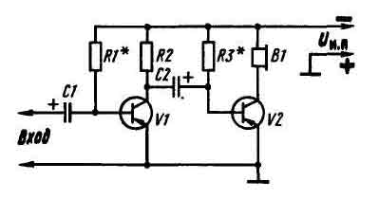

Рисунок 1 - Двохкаскадний підсилювач на транзисторах.
Дія підсилювача в цілому полягає в наступному. Електричний сигнал, поданий через конденсатор С1 на вхід першого каскаду й посилений транзистором V1, з навантажувального резистора R2 через розділовий конденсатор С2 надходить на вхід другого каскаду. Тут він підсилюється транзистором V2 і телефонами В1, включеними в колекторний ланцюг транзистора, перетвориться у звук.
Конденсатора С1 на вході підсилювача виконує два завдання: вільно пропускає до транзистора змінну напругу сигналу й попереджає замикання бази на эмиттер через джерело сигналу. Уявіть собі, що цього конденсатора у вхідному ланцюзі ні, а джерелом посилюваного сигналу служить електродинамічний мікрофон з малим внутрішнім опором. Через малий опір мікрофона база транзистора виявиться з'єднаною з емітером. Транзистор закриється, тому що буде працювати без початкової напруги зсуву. Він буде відкриватися тільки при негативних напівперіодах напруги сигналу. А позитивні напівперіоди, що ще більше закривають транзистор, будуть їм «зрізані». У результаті транзистор стане спотворювати посилюваний сигнал.
Конденсатор С2 зв'язує каскади підсилювача по змінному струмі. Він повинен добре пропускати змінну складову посилюваного сигналу й затримувати постійну складову колекторного ланцюга транзистора першого каскаду. Якщо разом зі змінною складовою конденсатор буде проводити й постійний струм, режим роботи транзистора вихідного каскаду порушиться й звук стане перекрученим або зовсім пропаде. Конденсатори, що виконують такі функції, називають конденсаторами зв'язку, перехідними або розділовими. Вхідні й перехідні конденсатори повинні добре пропускати всю смугу частот посилюваного сигналу - від найнижчих до найвищих. Цій вимозі відповідають конденсатори ємністю не менше 5 мкФ. Використання в транзисторних підсилювачах конденсаторів зв'язку більших ємностей пояснюється відносно малими вхідними опорами транзисторів. Конденсатор зв'язку робить змінному струму ємнісний опір, що буде тим меншим, чим більше його ємність. І якщо воно виявиться більше вхідного опору транзистора, на ньому буде падати частина напруги змінного струму, більша, ніж на вхідному опорі транзистора, отчого буде програш у посиленні. Ємнісний опір конденсатора зв'язку повинне бути принаймні в 3 - 5 разів менше вхідного опору транзистора. Тому на вході, а також для зв'язку між транзисторними каскадами ставлять конденсатори більших ємностей. Тут використовують звичайно малогабаритні електролітичні конденсатори з обов'язковим дотриманням полярності їхнього включення. Такі найбільш характерні особливості елементів двохкаскадного транзисторного підсилювача НЧ.
Принципові схеми двох варіантів такого підсилювача зображені на рис. 2. Вони, по суті, є повторенням схеми розібраного зараз транзисторного підсилювача. Тільки на них зазначені дані деталей і уведені три додаткових елементи: R1, СЗ і S1. Резистор R1 - навантаження джерела коливань звукової частоти; СЗ - конденсатор, що блокує головку В1 гучномовця по вищих звукових частотах; S1 - вимикач живлення. У підсилювачі на (рис. 2, а) працюють транзистори структури р - n - р, у підсилювачі на (рис. 2, б) - структури n - p - n. У зв'язку із цим полярність включення живильних їхніх батарей різна: на колектори транзисторів першого варіанта підсилювача подається негативна, а на колектори транзисторів другого варіанта - позитивна напруга. Полярність включення електролітичних конденсаторів також різна. В іншому підсилювачі зовсім однакові.
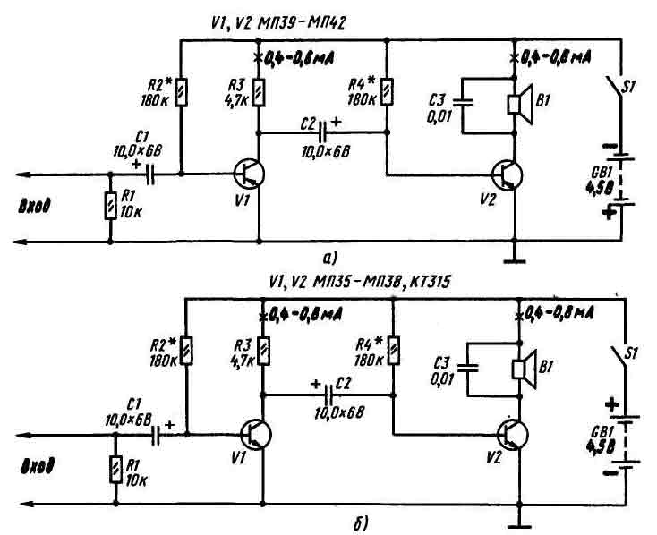

Рисунок 2 - Двохкаскадні підсилювачі НЧ на транзисторах структури p - n - p (a) і на транзисторах структури n - p - n (б).
У кожному із цих варіантів підсилювача можуть працювати транзистори зі статичним коефіцієнтом передачі струму h21е 20 - 30 і більше. У каскад попереднього посилення (перший) треба поставити транзистор з більшим коефіцієнтом h21е телефонний капсуль. Для живлення підсилювача використовуйте батарею 3336Л або мережний блок живлення.

Даний підсилювач являє собою вхідний пристрій для побутового підсилювача звукової частоти, призначеного для відтворення високоякісного об’ємного звуку програм і розрахований на роботу з комп’ютером або домашньою акустичною системою, забезпеченим попередніми коригувальним підсилювачем.
Смуга пропускання підсилювача при номінальній вихідній потужності і нерівномірності частотної характеристики 1,5дБ становить 20 - 20 000Гц. При цьому рівень шуму не перевищує - 50дБ. Чутливість підсилювача 50мВ, вхідний опір 50кОм, номінальна потужність на навантаженні 8Ом 100 Вт для колонок, і 120 Вт для сабвуфера при коефіцієнті гармонік - не більше 1%. При максимальній вихідної потужності підсилювач споживає від мережі не більше 50Вт
Одержання рельєфу необхідної конфігурації в діелектричних і металевих плівках, нанесених на поверхню основи, є невід'ємним процесом технології виготовлення друкованих плат (ДП).
Він одержав назву літографії. Літографія заснована на використанні особливих високомолекулярних сполук - резистів, що володіють здатністю змінювати свої властивості під дією різного роду випромінювань - ультрафіолетового (фотолітографія), рентгенівського (рентгенолітографія), потоку електронів (електронолітографія) і іонів (іонно-променева літографія).
Процеси літографії можна розділити на три етапи, кожний з яких включає ряд послідовно виконуваних операцій (рис. 2.1).
Етап 1. Формування суцільного рівномірного шару резисту на поверхні підложки. Етап включає наступні операції:
а) підготовка поверхні підложки;
б) нанесення шару резисту;
в) термічне сушіння резисту.
Етап 2. Створення рельєфної структури (маски) резисту. Операції етапу:
а) експонування резисту;
б) прояв резисту;
в) термічне сушіння (задублювання) резисту.
Етап 3. Перенос рельєфу речисту на технологічний шар, наявний на підложці. Операції етапу:
а) травлення технологічного шару;
б) видалення резистивної маски;
в) очищення поверхні підложки.
Теоретичні основи виконання цих етапів включають три основних розділа:
1) прикладну оптику, що формує задане зображення в резистивному шарі;
2) прикладну фотохімію, що визначає закономірності поводження резисту в різних ситуаціях;
3) прикладну теорію травлення (розчинності або розпилення) різних матеріалів у рідинні й плазмохімічних середовищах.
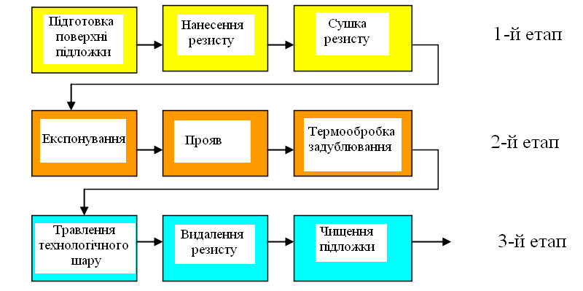
Рисунок 2.1- Послідовність виконання операцій фотолітографії

Залежно від довжини хвилі застосовуваного при експонуванні випромінювання розрізняють оптичну, рентгенівську, електронну або іонну літографію. Оптична літографія (фотолітографія), стандартна або в глибокій ультрафіолетовій області, у відповідності зі способом експонування може бути контактною або безконтактною (на мікро зазорі й проекційна). Електронна літографія може виконуватися шляхом послідовної передачі топологічного малюнка на шар резисту сфальцьованим одиничним електронним променем або шляхом одночасної проекції всього малюнка. Те ж можна сказати й про іонну літографію.
Фотолітографія полягає в наступному. Чутливі до світла сполуки фоторезисти (ФР) наносяться на поверхню підложки й піддаються впливу випромінювання (експонуються). Використання спеціальної скляної маски із прозорими й непрозорими полями фотошаблона (ФШ) приводить до локального впливу випромінювання на ФР і, отже, до локальної зміни його властивостей. При наступному впливі певних хімікатів відбувається видалення з підложки окремих ділянок плівки ФР, освітлених або неосвітлених залежно від типу ФР (прояв). Створюється захисна маска з малюнком, що повторює малюнок фотошаблона. Резисти можуть бути як негативними, так і позитивними. Після впливу опромінення, що експонує, розчинність негативних резистів у проявнику зменшується, а позитивних збільшується.
Послідовність виконання окремих операцій всіх методів літографії є практично однаковою. Розходження складається тільки в способі впливу на шар резистивного матеріалу при виконанні операції експонування.
Слід зазначити принципові розходження між світловими випромінюваннями й випромінюваннями високих енергій, використовуваних для експонування резистів в інших методах літографії. Для поглинання світлової енергії характерна селективність. Поглинання ж випромінювань високої енергії менш вибірково й, за винятком м'якого рентгенівського випромінювання, майже не залежить від хімічної будови резисту (полімеру). Світлова енергія впливає лише на валентні електрони в молекулах резисту, у той час як іонізуюче випромінювання може впливати й на зв'язані більш міцно внутрішні електрони.
У зв'язку із цим докладно зупинимося тільки на оптичній літографії, точніше, на стандартній фотолітографії, що використовує для експонування резисту ультрафіолетове (УФ) випромінювання з довжиною хвилі λ = 310 - 450 нм.
2.2 Фоторезисти
Фоторезисти - це світлочутливі матеріали з розчинністю, що змінюється під дією світла. Фоторезисти звичайно складаються із трьох компонентів:
- світлочутливих речовин;
- плівкоутворювальних речовин;
- розчинників.
У негативних ФР під дією світла протікає реакція фотоприєднання (фотополімеризації). При фотополімеризації відбувається поперечна зшивка молекул полімеру, у результаті чого вони укрупнюються, стають тривимірними, і їхня хімічна стійкість зростає. У негативних ФР на основі полівінілцинаматів (ПВЦ) полімерною основою є ефір полівінілового спирту, з молекулами якого зв'язана корична кислота, що представляє собою світлочутливий компонент (циннамоільна група). На рис 2.2 наведений прцес фотолітографії звикористанням негативного і позитивного ФР.
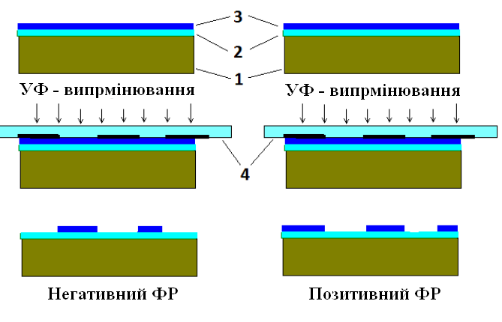
Рисунок 2.2 - Етапи фотолітографічного процесу
1 – плата (підложка), 2 - активний шар (SiO₂, метал), 3 - шар фоторезисту, 4 – фотошаблон

У позитивних ФР під дією світла утворяться розчинні сполуки (фоторозкладання). Для здійснення цього завдання зручно використовувати суміші нафтохінондиазидів (НХД) з фенолформальдегідними смолами в органічних розчинниках. Світлочутливою основою є НХД, а смола відіграє роль хімічно стійкого полімеру. У результаті опромінення й розриву зв'язків утвориться інденкарбонова кислота. Для завершення деструкції й переводу кислоти в розчинну сіль необхідно впливати на неї проявником з лужними властивостями. При цьому проявник повинен розчиняти й полімерну основу. Неопромінені молекули НХД утрудняють, але не виключають повністю розчинення основи в лужних розчинниках на неекспонованих ділянках.
Для позитивного фоторезисту важливо, щоб час прояву опромінених ділянок у лужному розчині було мінімальним. Оскільки швидкість розчинення опромінених ділянок залежить від концентрації при фотолізі інденкарбонової кислоти, що утворюється, залежність V_{пр} від 23 експозиції дозволяє оцінити чутливість фоторезисту. Вона визначається при H₂ , коли швидкість прояву досягає максимуму S₀=1/ H₂ (рис. 2.2).
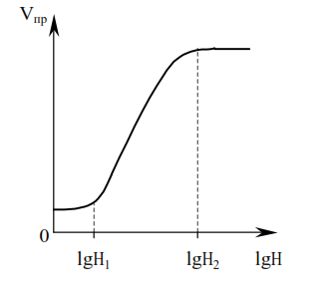
Рисунок 2.2 - Залежність швидкості прояву позитивного ФР від експозиції
Таким чином, критерієм світлочутливості негативного ФР є утворення після експонування й прояву на поверхні підложки локальних полімеризованих ділянок - рельєфу малюнка.
Критерієм S₀ позитивного ФР є повнота руйнування й видалення з поверхні підложки локальних ділянок шару ФР після експонування й прояву й утворення рельєфу малюнка.
Розв'язна здатність характеризує здатність ФР до створення рельєфу малюнка з мінімальними розмірами елементів. Роздільна здатність R визначається числом ліній рівної ширини, розділених проміжками такої ж ширини й уміщаються в одному міліметрі.
Роздільна здатність визначається шляхом експонування ФР через штрихову миру, що використовують у якості ФШ. Після прояву виділяється ділянка з помітними штрихами найменшої ширини.
Роздільна здатність ФР і процесу ФЛ у цілому зі зменшенням товщини шару ФР збільшується (рис. 2.3). Однак нижня межа товщини шару ФР обумовлений зниженням захисної здатності таких шарів. При d < 0,2 мкм зростає роз'ятрювання шару за рахунок дефектів плівки на операції прояву. Роздільна здатність для негативних ФР становить 300 ліній/мм, для позитивних ФР вона вище - 1500-2000 ліній/мм. У табл. 2.1 наведені властивості деяких фоторезистів.

Таблиця 2.1 - Властивості деяких фоторезистів

Марка  фоторезисту | Тип | Роздільна  здатність,  лін/мм, при  товщині 1 мм | Колір
ФП-383 | Позитивний | 400 | Жовтогарячий
ФП-617П | Позитивний | 500 | Темно-коричневий
ФН-106 | Негативний | 200 | Жовтий
ФН-108 | Негативний | 400 | Жовтогарячий

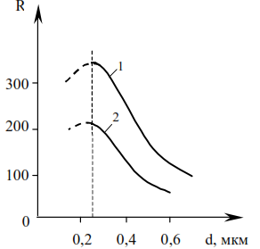
Рисунок 2.3 - Залежність роздільної здатності негативного фоторезисту (1) фотолітографічного процесу в цілому (2) від товщини фоторезисту
Хімічна стійкість - це здатність шару ФР захищати поверхню підложки від впливу травителя. Критерієм стійкості є час, протягом якого ФР витримує дію травителя до моменту появи таких дефектів, як часткове руйнування, відшаровування від підложки, локальне точкове роз'ятрювання шару або підтравлювання його на границі з підложкою. Стійкість ФР до хімічних впливів залежить від типу ФР, його товщини та ін. Тому стійкість ФР оцінюють величиною бічного підтравлювання l (рис.2.4). Чим менше бічне підтравлювання l при заданій глибині травлення, тим вище стійкість фоторезисту до травителя.
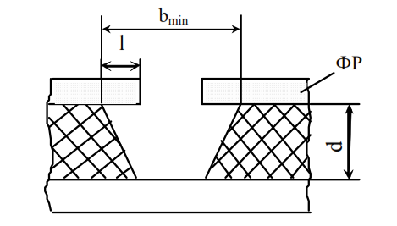
Рисунок 2.4 - Бічне підтравлювання у шарі робочого матеріалу
На практиці роздільну здатність оцінюють по мінімальному розмірі лінії (вікна) у шарі резиста або в шарі робочого матеріалу.
Вибір товщини фоторезисту робиться, виходячи з наступних міркувань. Практикою встановлено, що товщина ФР повинна бути в 3-4 рази менше мінімального розміру малюнка елементів. З іншого боку, товщина ФР повинна бути достатньою, щоб протистояти дії травителів (кислот і лугів) і перекривати локальні дефекти. Таким чином, вибір товщини ФР обумовлений компромісом між вимогою достатньої розв'язної здатності й адгезії, з одного боку, і захисними властивостями, з іншої. Звичайно товщину ФР вибирають у межах 0,5-1,5 мкм.
2.3 Нанесення шару фоторезисту
Нанесений на попередньо підготовлену поверхню підложок шар ФР повинен бути однорідним по товщині, без проколів, подряпин (тобто бути суцільним) і мати гарну адгезію.
Наносять шар ФР у максимально обезпиленому середовищі. Перед уживанням ФР обов'язково фільтрують у спеціальних фільтрах.
Існують наступні методи нанесення ФР:
• центрифугування;
• розпилення (пульверизація);
• електростатичний метод;
• занурення;
• полив;
• накатка.
Найпоширенішими є перші два методи, про які ми докладно й розповімо, інші торкнемося тільки з погляду їхніх достоїнств і недоліків.
Метод центрифугування (рис. 2.5)
На нескладному встаткуванні наносять шари ФР, погрішність товщини яких становить ±5%. На підложку 2, що встановлюється на столику 3 центрифуги й утримується на ньому вакуумним присосом, ФР подається крапельницею-дозатором 1. Час між нанесенням рідкого ФР і включенням центрифуги повинне бути мінімальним (0,5-1 с), щоб його в'язкість не мінялася в результаті випару розчинника.
Коли столик приводиться в обертання, ФР розтікається тонким шаром по поверхні підложки, а його надлишки скидаються з її й стікають по кожусі 4. При обертанні центрифуги відбувається випар розчинника й в'язкість ФР зростає, тому він не повністю скидається з поверхні підложки. Залежність товщини рідкого шару, що залишився на поверхні, ФР h від частоти обертання центрифуги ω і кінематичної в'язкості ФР υ визначається співвідношенням:
,
де А - коефіцієнт пропорційності, що підбирається експериментально.
Залежність товщини наносимого шару від частоти обертання столика центрифуги при різних коефіцієнтах в'язкості ФР показана на рис. 2.6.
Зі збільшенням швидкості центрифугування зменшується не тільки середнє значення товщини ФР, але і її розкид. При досягненні деякого числа оборотів товщина плівки стає постійною, а її розкид мінімальним. Це число оборотів називається критичним. Воно відповідає рівновазі відцентрових і когезионних (зчеплення молекул) сил при плівкоутворенні.

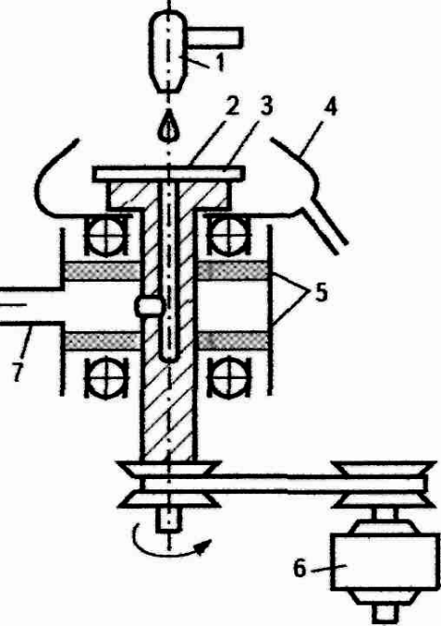
Рисунок 2.5 - Схема установки для нанесення шару ФР центрифугуванням:
- дозатор (крапельниця); 2 - підложка; 3 - столик; 4 - кожух для збору надлишку ФР; 5 - вакуумні ущільнювачі; 6 - електродвигун; 7 -трубопровід до вакуумного насоса
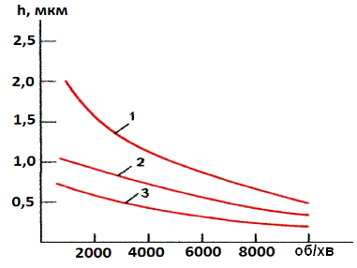
Рисунок 2.6 - Залежність товщини шару h ФР від частоти обертання центрифуги при різних значеннях його кінематичної в'язкості: 1 - 12 • 10 ⁻² см²/с;
2 - 10 • 10⁻² см²/с; 3 - 5• 10⁻² см²/с

Великий розкид (невідтворюваність) значень товщини при числі оборотів, що менше критичного, можна пояснити крайовим стовщенням шару фоторезисту, що зі збільшенням частоти обертання зменшується й зміщається до периферії підложки.
На рис. 2.7 зображені профілі ФР-шару, отримані на підложках при різних частотах обертання центрифуги. З малюнка видно, що при малому числі оборотів крайове стовщення займає значну частину підложки, а при великому числі воно практично зводиться до нуля.
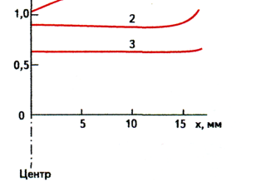
Рисунок 2.7 - Профілі фоторезистивного шару, отримані на підложках при різних швидкостях обертання центрифуги: 1 - 200 хв ⁻¹; 2 - 400 хв ⁻¹ ;
3-1000 хв ⁻¹
Оскільки максимальна роздільна здатність процесу фотолітографії досягається при мінімальній товщині ФР, то доцільно підтримувати частоту оборотів, що перевищує критичне значення. Однак від товщини ФР-шару залежить його стійкість до агресивних середовищ, яку не можна забезпечити при мінімальній товщині ФР. Таким чином, при виборі товщини шару ФР, а отже, і значення критичного числа оборотів, варто виходити не з мінімальної, а з оптимальної товщини плівки.
Необхідно відзначити, що час центрифугування мало впливає на параметри шару. Для формування шару звичайно досить 20-30 с.
Вибираючи товщину шару фоторезисту, необхідно враховувати, що він повинен мати високу роздільну здатність (чим менше товщина, тим вище роздільна здатність) і не втрачати стійкості до травителю. Крім того, шар фоторезисту не повинен мати дефектів у вигляді проколів, число яких зі зменшенням товщини збільшується.
Отже, товщина шару ФР повинна бути можливо мінімальної, але достатньої для забезпечення його стійкості до травителю, щільності й малій дефектності (у вигляді проколів).
Наносимі центрифугуванням шари ФР можуть мати дефекти у вигляді «комет», що утворяться в тому випадку, якщо на поверхні підложок були залишкові забруднення або ФР був погано відфільтрований. Такі дефекти виглядають як спрямовані від центра локальні стовщення або розриви шару ФР.
Перевагами центрифугування є:
• простота;
• відробленість;
• висока продуктивність устаткування;
Недоліки цього методу:
• труднощі нанесення товстих шарів ФР (більше 3 мкм);
• наявність крайового стовщення;
• забруднення шарів через захоплення порошин з навколишнього середовища при обертанні центрифуги (центр обертового диска є своєрідним відцентровим насосом);
• наявність внутрішніх напружень у шарі ФР;
• необхідність ретельного контролю в'язкості ФР через випар розчинників і режимів роботи центрифуги.
Метод розпилення (пульверизація) (рис. 2.8)
Нанесення ФР розпиленням дозволяє одержувати широкий інтервал товщини шарів, причому підложка може мати неплоску поверхню.
Нанесення ФР здійснюється форсункою, у якій для диспергування струменя розчину ФР при виході із сопла використовується стиснене повітря. Для одержання рівномірних шарів розпилення виконують форсункою, що рухається, на підложки, що рухаються.
Параметри шару залежать від тиску й температури повітря, відстані від сопла форсунки до підложки, швидкостей руху форсунки й підложки й від параметрів ФР. Для поліпшення адгезії фотошару підложки можна нагрівати. Розпиленням можна наносити шар на рельєфні поверхні, одержувати шари товщиною від 0,3 до 20 мкм з точністю до 10%. Основна проблема при нанесенні шарів розпиленням - затягування пилу й інших забруднень струменем диспергованого ФР.
Розпилення застосовують для нанесення ФР на прямокутні діелектричні підложки.
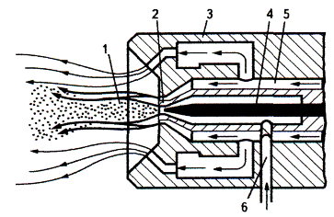
Рисунок 2.8 - Схема нанесення фоторезисту методом пульверизації:
1- область розрядження, 2- сопло, 3 - форсунка, 4 - регулююча голка,
5- газ, що розпорошує, 6 - подача фоторезисту

Достоїнства пульверизації полягають у наступному:
• можливість зміни товщини шару ФР у широких межах;
• однорідність шарів по товщині;
• відсутність проколів (пор) і розривів плівки;
• відсутність механічних напруг у шарі ФР (як наслідок - зменшення дефектності шарів в 3-4 рази в порівнянні з отриманими центрифугированием);
• відсутність стовщень по краях підложок;
• можливість нанесення ФР на профільовані підложки (у найменші поглиблення й отвори);
• можливість нанесення ФР на поверхні великої площі;
• менша витрата ФР (у порівнянні із центрифугуванням );
• висока продуктивність;
• можливість групової обробки й автоматизації.
Недоліки методу:
• затягування пилу й інших забруднень струменем ФР;
• влучення залишків газу-носія в шар ФР;
• застосування газу-носія з малою температурою випару;
• складність установки (як наслідок - дорожнеча).
Методи занурення й поливу
Переваги:
• нанесення шару ФР на підложкибільших розмірів;
• можливість зміни товщини шару ФР у широких межах на обох сторонах підложки.
Недоліки:
• неоднорідність шару ФР по товщині;
• висока ймовірність забруднення шару ФР.
Загальною особливістю нанесення рідких ФР є труднощі одержання суцільних шарів заданої товщини й впливу крайових дефектів.

Метод накатки
Накатка застосовується для нанесення сухих плівкових ФР, що представляють собою тришарову стрічку.
Переваги методу:
• простота процесу;
• рівномірність товщини в межах ±5%;
• придатний для нанесення ФР на підложки будь-якого типу.
Недоліки:
• більша товщина шару (10-20 мкм);
• низька роздільна здатність.

